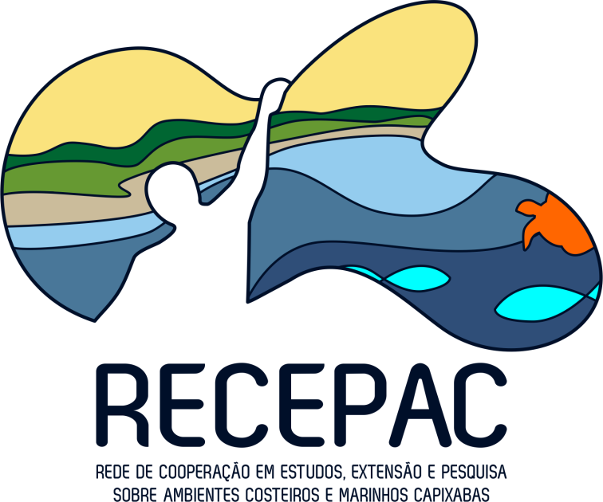

CHAMADA PÚBLICA DE PROJETOS DE PESQUISA E EXTENSÃO
Nº 22/2021 – FACTO/EJA/IFES
Formulário I
Proposta de projeto

IDENTIFICAÇÃO DA PROPOSTA
Título do projeto:

Sigla do projeto:
Linha Temática (assinalar com X): ( ) 1 – Monitoramento ambiental
( ) 2 – Tecnologias sociais
Sublinha Temática (indicar a numeração específica, conforme constante no edital):
Palavras chaves: (máximo de 3 palavras)

Localidade(s)/município(s) onde o projeto será realizado:

I. DADOS DO(A) PROPONENTE (Coordenador(a))
NOME:
CPF: |  | CARTEIRA IDENTIDADE: |  |  | ÓRGÃO EMISSOR:
NACIONALIDADE: |  |  | ESTADO CIVIL:
LINK DO CURRÍCULO LATTES**:
ENDEREÇO RESIDENCIAL:
BAIRRO: | CIDADE: |  |  | CEP: |  | ESTADO:
TELEFONE RESIDENCIAL: |  | TELEFONE CELULAR: |  |  | TELEFONE COMERCIAL*:
INSTITUIÇÃO DE VÍNCULO*:
SETOR/DEPARTAMENTO*:
CARGO/FUNÇÃO*:
E-MAILS PESSOAIS:
E-MAILS INSTITUCIONAIS*:
(*) Em caso de pesquisador(a)/extensionista independente, deixar em branco
(**) Se estrangeiro(a), indicar base de dados do curriculum vitae equivalente, acessível em Língua Inglesa ou Portuguesa.

II. EXPERIÊNCIA E QUALIFICAÇÃO DO(A) COORDENADOR(A) COM RELAÇÃO À FORMAÇÃO DE RECURSOS HUMANOS, PRODUÇÃO TÉCNICO-CIENTÍFICA E/OU DE EXTENSÃO E COORDENAÇÃO DE PROJETOS
Relatar experiência e qualificação do(a) coordenador(a) (proponente).
(Máximo de 500 palavras)

III. DADOS DE VÍNCULO INSTITUCIONAL DO(A) PROPONENTE*
NOME DA INSTITUIÇÃO: |  |  |  |  | SIGLA:
ENDEREÇO: |  |  |  | CNPJ:
BAIRRO: | MUNICÍPIO: |  | ESTADO: |  | CEP:
NOME DO REPRESENTANTE LEGAL ou REPRESENTANTE POR DELEGAÇÃO:

TELEFONE(S): |  | E-MAIL:
(*) Em caso de pesquisador(a)/extensionista independente, deixar em branco

IV. DECLARAÇÃO DO(A) PROPONENTE
Declaro que:
- Autorizo que esta proposta de projeto seja analisada segundo a sistemática do PEPAC/RECEPAC, em particular, que ela seja submetida à análise de avaliadores(as) ad hoc contratados(as) pela FACTO.
- Tenho conhecimento de que é de minha total responsabilidade a obtenção de licenças e permissões junto aos órgãos pertinentes para realização da presente proposta.
- As informações aqui prestadas e as constantes em meu currículo na Plataforma Lattes para fins de submissão desta proposta foram por mim atualizadas e estão corretas.
- Estou ciente de que informações incorretas aqui prestadas poderão inviabilizar a análise desta proposta e, consequentemente, a concessão de patrocínio.
Local | Data | Assinatura do(a) proponente

V. RESUMO DO PROJETO
(Máximo de 300 palavras)

VI. CONTEXTUALIZAÇÃO E JUSTIFICATIVA DA PROPOSTA
Caracterização do problema científico e/ou proposta de intervenção, justificando o trabalho mediante a contextualização do estado da arte, baseado em bibliografias científicas atualizadas, e das necessidades identificadas no território alvo. Incluir referências bibliográficas e outros documentos, conforme o caso.
(Máximo de 2000 palavras)

VII. OBJETIVOS
Descrever o objetivo geral e o(s) objetivo(s) específico(s) do projeto.

VIII. METAS
Apresentar as metas a serem atingidas para cumprimento dos objetivos geral e específicos do projeto.
(Máximo de 500 palavras)

IX. METODOLOGIA
Apresentar a metodologia de geração e análise dos dados bem como de intervenções no território alvo, em função de cada objetivo/meta. Incluir referências bibliográficas, se necessário.
(Máximo de 2000 palavras)

X. DADOS DE INSTITUIÇÕES DE VÍNCULO DOS(AS) MEMBROS(AS) DE EQUIPE EXECUTORA*
NOME DA INSTITUIÇÃO: |  |  |  | SIGLA:
NOME DO REPRESENTANTE LEGAL:
CARGO DO REPRESENTANTE LEGAL:
ENDEREÇO:
BAIRRO: | CIDADE: |  | CEP: |  | ESTADO:
(*) Inserir repetição destes campos de tabela tantas vezes quantas forem as instituições que compreendam as parcerias integrantes da proposta

xI. Potencial dO proJETO para o fortalecimento DO MODO DE COOPERAÇÃO EM REDE DE INSTITUIÇÕES, PARTICULARMENTE dA RECEPAC
(Máximo de 500 palavras)

XII. EQUIPE EXECUTORA DO PROJETO DE PESQUISA/EXTENSÃO

EQUIPE DE PESQUISADORES(AS)/EXTENSIONISTAS PRINCIPAIS*
Nome do(a) profissional | Instituição/Departamento/Laboratório | Titulação
(*) Indicar os(as) pesquisadores(as)/extensionistas principais por instituição bem como os independentes, dos(as) quais deverá ser apresentada a carta de anuência, devidamente assinada (Modelos I e II, conforme o caso).

PESQUISADORES(AS)/EXTENSIONISTAS COLABORADORES(AS)*
Nome do(a) profissional | Instituição/Departamento/Laboratório
(*) São os demais pesquisadores(as)/extensionistas colaboradores(as), com vínculos institucionais e independentes, que também devem apresentar as respectivas cartas de anuência (Modelos I e II).

ESTUDANTES BOLSISTAS
Nome do(a) estudante | Instituição  (Sigla) | Curso | Nível*
(*) Níveis: EF – Ensino Fundamental; EM – Ensino Médio; EMT – Ensino Médio Integrado com Curso Técnico; G – Graduação; M – Mestrado Acadêmico; MP – Mestrado Profissional; D – Doutorado; PD – Estágio Pós-doutoral

ESTUDANTES VOLUNTÁRIOS
Nome do(a) estudante | Instituição  (Sigla) | Curso | Nível*
(*) Níveis: EF – Ensino Fundamental; EM – Ensino Médio; EMT – Ensino Médio Integrado com Curso Técnico; G – Graduação; M – Mestrado Acadêmico; MP – Mestrado Profissional; D – Doutorado; PD – Estágio Pós-doutoral

PREVISÃO DE BOLSAS PARA ESTUDANTES A SEREM SELECIONADOS
Instituição  (Sigla) | Curso | Nível* | Quantidade
(*) Níveis: EF – Ensino Fundamental; EM – Ensino Médio; EMT – Ensino Médio Integrado com Curso Técnico; G – Graduação; M – Mestrado Acadêmico; MP – Mestrado Profissional; D – Doutorado; PD – Estágio Pós-doutoral

COLABORADORES(AS) VOLUNTÁRIOS(AS) DA COMUNIDADE
Nome do(a) voluntário(a)/colaborador(a) | Relação com a comunidade

XIII. RESULTADOS ESPERADOS E SEUS IMPACTOS
Descrever os resultados esperados do projeto e seus impactos técnico-científicos (produção, disseminação e aplicação de conhecimento), para a formação de recursos humanos no ES e para as comunidades nos territórios alvo, nos contextos educacional, social, econômico e/ou ambiental.
(Máximo de 1000 palavras).

XIV. Plano de metas e indicadores de progressos
Apresentar as metas, atividades e indicadores de progressos semestrais ou cronograma físico das atividades a serem desenvolvidas.
Meta | Atividade | Indicador numérico | Cronograma de execução*
 |  |  | Período 1 | Período 2 | Período 3 | Período 4
1. | 1.1.
 | 1.2.
2. | 2.1
* Adicionar quantas linhas (metas/atividades) e colunas (períodos) forem necessárias, sendo que o período mínimo deve ser quinzena e o máximo trimestre. Utilizar o número de períodos que corresponda ao prazo de execução proposto para o projeto.

XV. CRONOGRAMA MENSAL (Marcar com um X)
Nº da Meta* | Nº da atividade* | Meses  (Limitado ao número de meses do projeto)
 |  | 1 | 2 | 3 | 4 | 5 | 6 | 7 | 8 | 9 | 10 | 11 | 12
* Conforme Plano de Metas e Indicadores (Item XIV do formulário)

XVI. AVALIAÇÃO E CONTINGENCIAMENTO DE RISCOS E DE DIFICULDADES NO DESENVOLVIMENTO DO PROJETO
Apresentar os possíveis riscos e dificuldades de execução do projeto bem como as estratégias para, respectivamente, mitigá-los e superá-las.
(Máximo de 500 palavras)

